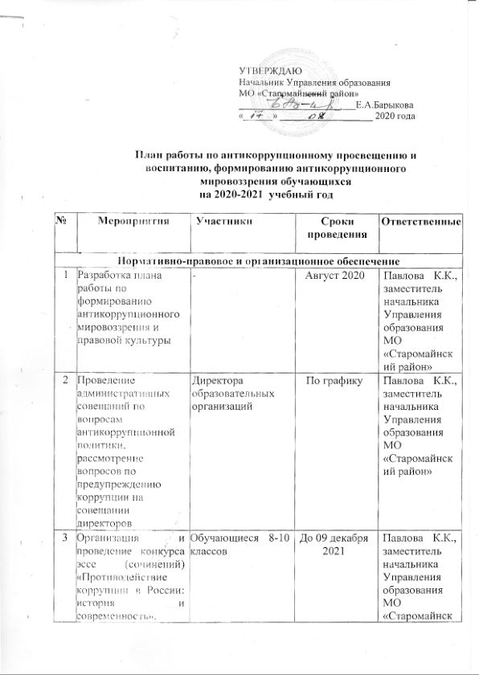
УТВЕРЖДАЮ Начальник Управления образования МО «Старомайнский район» ________________________Е.А.Барыкова «______» ___________________ 2020 года

План работы по антикоррупционному просвещению и воспитанию, формированию антикоррупционного мировоззрения обучающихся
на 2020-2021 учебный год

№ | Мероприятия | Участники | Сроки проведения | Ответственные
Нормативно-правовое и организационное обеспечение
1 | Разработка плана работы по формированию антикоррупционного мировоззрения и правовой культуры | - | Август 2020 | Павлова К.К., заместитель начальника Управления образования МО «Старомайнский район»
2 | Проведение административных совещаний по вопросам антикоррупционной политики, рассмотрение вопросов по предупреждению коррупции на совещании директоров | Директора образовательных организаций | По графику | Павлова К.К., заместитель начальника Управления образования МО «Старомайнский район»
3 | Организация и проведение конкурса эссе (сочинений) «Противодействие коррупции в России: история и современность». | Обучающиеся 8-10 классов | До 09 декабря 2021 | Павлова К.К., заместитель начальника Управления образования МО «Старомайнский район», директора образовательных организаций
4 | Организация и проведение конкурса социальной рекламы (плакатов, рисунков) «Школьники против коррупции». | Обучающиеся 9-11 классов | до 09 декабря 2020 | Павлова К.К., заместитель начальника Управления образования МО «Старомайнский район», директора образовательных организаций
5 | Организация и проведение муниципального конкурса рисунков «Коррупция глазами учащихся и студенческой молодёжи муниципального образования «Старомайнский район». | Обучающиеся 9-11 классов | Ежегодно  до 09 декабря | Павлова К.К., заместитель начальника Управления образования МО «Старомайнский район», МБО ДО ЦТиС
6 | Проведение открытых лекций (уроков) по вопросам противодействия коррупции в общеобразовательных организациях, профессиональных образовательных организациях муниципального образования «Старомайнский район». | Обучающиеся 5-11 классов | В течение года | Директора образовательных организаций
Антикоррупционное образование
7 | Внедрение содержательных элементов антикоррупционного обучения при проведении уроков по литературе, обществознанию, истории | Педагогические работники | постоянно | Директора образовательных организаций
8 | Повышение квалификации по программам (модулям) по формированию антикоррупционного мировоззрения для педагогических работников | Педагогические работники | по графику | Директора образовательных организаций
9 | Оформление информационных стендов, информационных буклетов, размещение информации на сайтах образовательных организаций, посвященных формированию антикоррупционного мировоззрения у учащихся | Педагогические работники | 1 раз в квартал | Директора образовательных организаций
10 | Проведение анкетирования среди участников образовательного процесса (обучающихся, воспитанников, студентов, абитуриентов, их родителей) с включением вопросов, касающихся проявления бытовой коррупции в образовательных организациях | Педагогические работники | 1 раз в квартал | Директора образовательных организаций
11 | Организация и проведение интерактивных уроков в общеобразовательных организациях посвященных профилактике и методам борьбы с коррупцией. | Обучающихся  5-11 классов | Ежегодно | Директора образовательных организаций
Антикоррупционное просвещение
12 | Реализация в муниципальном образовании «Старомайнский район» Концепции антикоррупционного воспитания обучающихся образовательных организаций, находящихся на территории муниципального образования «Старомайнский район» на 2018-2025 годы. | Педагогические работники, обучающиеся | Ежегодно | Директора образовательных организаций
13 | Размещение в средствах массовой информации, подведомственных управлению образования МО «Старомайнский район» материалов, направленных на недопустимость коррупционного поведения | Родители обучающихся общеобразовательных организаций, дошкольных образовательных организаций | 1 раз в квартал | Директора образовательных организаций
14 | Проведения прямой линии с гражданами по вопросам антикоррупционного просвещения, отнесенным к сфере деятельности | Родители обучающихся общеобразовательных организаций, дошкольных образовательных организаций | 1 раз в год | Барыкова Е.А., начальник Управления образования МО «Старомайнский район»
15 | Формирование нравственных представлений и нравственных качеств школьника в рамках уроков литературы 5- 11 классов | Обучающихся  5-11 классов | В течение года | Учителя литературы
16 | Формирование антикоррупционного мировоззрения в рамках предметов  «Всеобщая история», «История России», «Обществознание», «Литература», 5-11 кл. | Обучающихся  5-11 классов | В течение года | Учителя истории и обществознания, права
17 | Проведение информационных часов в 9-11 классах на уроках обществознания по теме «Коррупция, основные методы и перспективы борьбы с ней» | Обучающихся  9-11 классов | В течение года | Учителя истории и обществознания
18 | Информирование о процедуре проведения ЕГЭ и ОГЭ обучающихся 9-11 классов | Обучающихся  9-11 классов | В течение года | Директора образовательных организаций
19 | Проведение мероприятий в рамках Недель антикоорупционных инициатив | Обучающиеся, родители, педагогические работники | По отдельному графику | Павлова К.К., заместитель начальника Управления образования МО «Старомайнский район»
20 | Организация участия обучающихся во Всероссийской олимпиаде школьников по обществознанию | Обучающиеся  8 -11 классов | По отдельному графику | Учителя истории  и обществознания
21 | Проведение классных часов, посвященных  Международному дню борьбы с коррупцией | Обучающиеся  5-8 классов | Декабрь 2020 | Классные руководители
22 | Анкетирование обучающихся 9-11 классов по отношению учащихся к проблеме коррупции. | обучающиеся  9-11 классов | Декабрь2020, апрель 2021 | Классные руководители
23 | Организация и проведение Недели правовых знаний | обучающиеся 5-11 классов | 07 – 12 декабря 2020 | Классные руководители
24 | Конкурс работ обучающихся 8 – 11 классов по антикоррупционному анализу законодательства, разработке общественных механизмов противодействия коррупции | обучающиеся  8 - 11 классов | декабрь 2021 | Классные руководители,  учителя истории и обществознания
25 | Конкурс творческих работ обучающихся 5 -9 классов «Будущее моей страны – в моих руках» (сочинения, буклеты, рисунки, плакаты) | обучающиеся  5-9 классов | февраль 2021 | Классные руководители

______________________

